第10回脳血管疾患
1. 脳血管疾患で最も多いのはどれか。１つ選べ。
a 脳出血
b 脳梗塞
c 脳塞栓
d ラクナ梗塞
e くも膜下出血

2．心房細動により起こるのはどれか。１つ選べ。
a 脳出血
b 脳塞栓
c ラクナ梗塞
d くも膜下出血
e アテローム血栓性脳梗塞

3．脳血管疾患の後遺症で頻度の高いのはどれか。２つ選べ。
a 幻 聴
b 幻 覚
c 失 語
d 片麻痺
e ヒステリー

4．来院時の歩行状態を図に示す。最も疑われる疾患はどれか。１つ選べ。
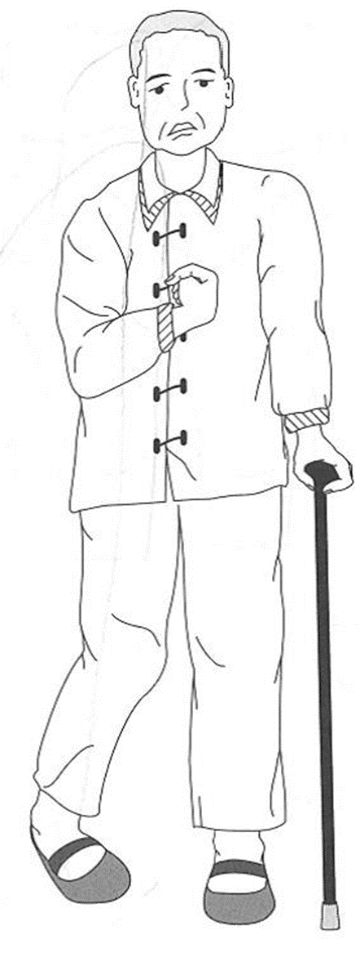
a 脳梗塞
b 骨粗鬆症
c Parkinson病
d 関節リウマチ
e 脊髄小脳変性症

5．脳出血の危険因子はどれか ２つ選べ。
a 肺炎
b 加齢
c 高血圧
d 不整脈
e 心臓弁膜症

6．脳塞栓の危険因子はどれか 3つ選べ。
a 加齢
b 高血圧
c 人工弁
d 心房細動
e 心臓弁膜症

7．脳塞栓症の症状はどれか。４つ選べ。
a 半身麻痺
b 嚥下障害
c 知覚麻痺
d 激しい頭痛
e 言語障害

8．脳内の小動脈瘤が破綻し、脳血管障害を起こすものはどれか。1つ選べ。
a くも膜下出血
b 脳塞栓
c アテローム血栓性脳梗塞
d ラクナ梗塞
e 脳出血

9．脳の主幹動脈が閉塞し、脳血管障害を起こすものはどれか。１つ選べ。
a くも膜下出血
b 脳塞栓
c アテローム血栓性脳梗塞
d ラクナ梗塞
e 脳出血

10．穿通枝がつまるのはどれか。１つ選べ。
a 脳出血
b 脳塞栓
c ラクナ梗塞
d くも膜下出血
e アテローム血栓性脳梗塞

11．心臓で形成された血栓により脳血管がつまるのはどれか。１つ選べ。
a くも膜下出血
b 脳出血
c 脳血栓症
d 脳塞栓症
e 一過性脳虚血発作

12．脳梗塞を疑う所見はどれか。２つ選べ。
a 両腕が上がらない
b 顔が左右非対称
c 呂律が回らない
d 金づちで殴られた様な頭痛
e 一過性失語症

13．脳梗塞時の緊急対応のための評価基準は、どれか。
a CAT
b MMC
c FAST
d OHAT
e RHDMS

14．歯科治療時のストレスで起こりえるのはどれか。2つ選べ。
a 脳血栓症
b ラクナ梗塞
c アテローム血栓性脳梗塞
d くも膜下出血
e 脳出血

15．金づちで殴られたような頭痛を覚えるのはどれか。1つ選べ。
a 脳内出血
b アテローム血栓性脳梗塞
c ラクナ梗塞
d 脳塞栓症
e くも膜下出血

16．痙縮がみられるのはどれか。３つ選べ。
a 脳性麻痺
b 脊髄損傷（これもでしょうか？）その通りです。私のミスです。
c Parkinson病
d 脳血管疾患
e 筋ジストロフィー

17．軽症なことが多いのはどれか。 1つ選べ。
a 脳出血
b 脳塞栓症
c ラクナ梗塞
d クモ膜下出血
e アテローム血栓性脳梗塞

18．高次脳機能障害はどれか。 ２つ選べ。
a 脳外傷
b アルツハイマー病
c 前頭側頭型認知症
d レビー小体型認知症
e アテローム血栓性脳梗塞

19．78歳男性。2年前にくも膜下出血の既往がある。歯科治療を避けるのはどれか。２つ選べ。
拡張期血圧 120mmHg
収縮期血圧 180mmHg
× c 上室性期外収縮 5個／分
d 心房細動 80／分
e 脈拍 70／分
解説
高血圧ガイドラインをご確認ください。
「拡張期血圧 120mmHg／収縮期血圧 180mmHg」以上は、Ⅲ期高血圧ですので、血圧治療が優先されます。
高血圧緊急症のリスクとなっています。
上室性期外収縮は、ほとんど問題ありません。上室性頻拍でも１分１秒を争うものではありません。
心室性期外収縮は、10/分以上でリスクを伴います。心室性期外収縮は心拍出が少ないので、1分間に60/分の脈拍で心室性期外収縮が10/分であれば、正常な心拍出は50/分しかありません。心筋酸素供給が少なくなり、さらなる悪化を招きます。

20．脳梗塞の特徴はどれか。2つ選べ。
a 両側の鼻唇溝が消失
慢性期の摂食嚥下障害の頻度は減少
c 額にしわが寄せられない
d 挺舌時に舌が片側偏位
e 両側口角の下垂

解説
先生の資料ｐ36をご確認ください。
一般的に急性期は嚥下障害が多いのですが、慢性期では改善します。
額のしわは、両側性に神経支配されていて、片側が損傷を受けても他側が機能します。従いまして両方の額に左右対称にしわよせができるときには中枢性麻痺，麻痺側の額のしわよせができないとき，できても弱い時は末梢性麻痺と診断できます．
